BÁO CÁO PHÂN TÍCH DỮ LIỆU

DÂN SỐ VIỆT NAM
GIAI ĐOẠN 1995–2024
Ba góc nhìn: cơ cấu giới tính • mật độ dân số theo vùng • đô thị hóa

Nội dung | Phạm vi
Cơ cấu nam – nữ | Tỷ lệ giới tính, chênh lệch số lượng nam và nữ
Mật độ dân số theo vùng | So sánh 6 vùng kinh tế – xã hội qua thời gian
Đô thị hóa và tăng dân số | So sánh mức tăng dân số toàn quốc với dân số thành thị

Báo cáo được xây dựng từ notebook phân tích và các biểu đồ đã chạy.

TÓM TẮT ĐIỀU HÀNH
Báo cáo xem xét dữ liệu dân số Việt Nam trong giai đoạn 1995–2024 qua ba câu hỏi: (1) cơ cấu nam và nữ thay đổi như thế nào; (2) mật độ dân số khác biệt ra sao giữa các vùng; và (3) dân số thành thị có tăng nhanh hơn tổng dân số hay không. Kết quả cho thấy cơ cấu giới tính trong tổng dân số tiến gần trạng thái cân bằng hơn; mật độ dân số phân hóa rõ giữa các vùng; và dân số thành thị tăng nhanh hơn đáng kể so với dân số cả nước.
Chỉ số chính | Đầu kỳ | Cuối kỳ | Diễn giải
Tỷ lệ nam | 48,94% (1995) | 49,91% (2024) | Tăng 0,97 điểm phần trăm
Tỷ lệ nữ | 51,06% (1995) | 50,09% (2024) | Giảm 0,97 điểm phần trăm
Chênh lệch nữ – nam | 1.520,70 nghìn | 190,01 nghìn | Khoảng cách giảm mạnh
Tỷ lệ đô thị hóa | 20,75% (1995) | 38,49% (2024) | Tăng 17,74 điểm phần trăm
Tăng tổng dân số | — | +40,76% toàn kỳ | Mức tăng gộp 1995–2024
Tăng dân số thành thị | — | +161,13% toàn kỳ | Nhanh hơn tổng dân số

1. Mục tiêu và cách tiếp cận
Phân tích mô tả được sử dụng để nhận diện xu hướng và khác biệt, không nhằm khẳng định quan hệ nhân quả. Các phép tính chính gồm tỷ lệ nam/nữ trong tổng dân số; chênh lệch số lượng nữ trừ nam; mật độ dân số theo vùng qua biểu đồ đường; tỷ lệ dân số thành thị trên tổng dân số; và phần trăm thay đổi giữa năm đầu và năm cuối kỳ.

2. Dữ liệu và giới hạn
Nguồn trực tiếp của báo cáo là notebook được cung cấp, trong đó sử dụng tệp file_dan_so_day_du_chi_tieu.csv và các kết quả/biểu đồ đã tính. Báo cáo giữ nguyên các kết quả đã xuất trong notebook. Do không có thông tin siêu dữ liệu đầy đủ về cơ quan phát hành, phiên bản, ngày tải và phương pháp ước tính trong tài liệu được cung cấp, báo cáo không tự bổ sung các thông tin này. Các kết luận về mật độ vùng chủ yếu đọc từ biểu đồ; không trình bày số chính xác nếu notebook không xuất bảng số liệu tương ứng.
- Đơn vị nam, nữ, tổng dân số và dân số thành thị trong bảng tính là nghìn người.
- Tỷ lệ đô thị hóa được tính bằng dân số thành thị chia cho tổng dân số, nhân 100.
- Tăng trưởng đầu kỳ–cuối kỳ là thay đổi gộp trong toàn giai đoạn, không phải tốc độ tăng của từng năm.
- Biểu đồ đường mô tả xu hướng; không chứng minh nguyên nhân tạo ra xu hướng.

PHẦN I. CƠ CẤU DÂN SỐ NAM VÀ NỮ

3.1. Kết quả nổi bật
Năm 1995, nam chiếm 48,94% và nữ chiếm 51,06% tổng dân số trong bảng phân tích. Đến năm 2024, tỷ lệ nam tăng lên 49,91%, trong khi tỷ lệ nữ giảm còn 50,09%. Như vậy, tỷ trọng hai giới đã tiến gần nhau hơn trong suốt giai đoạn quan sát. Cần lưu ý đây là cơ cấu giới tính của tổng dân số, không phải tỷ số giới tính khi sinh; hai chỉ tiêu này có ý nghĩa khác nhau.
Chỉ tiêu | 1995 | 2024 | Thay đổi
Tỷ lệ nam | 48,94% | 49,91% | +0,97 điểm %
Tỷ lệ nữ | 51,06% | 50,09% | −0,97 điểm %
Chênh lệch nữ – nam | 1.520,70 nghìn | 190,01 nghìn | Giảm 1.330,69 nghìn

3.2. Diễn giải xu hướng
Biểu đồ tỷ lệ nam và nữ cho thấy hai đường tiến dần về nhau. Nữ vẫn chiếm tỷ trọng nhỉnh hơn vào năm 2024, nhưng mức chênh lệch trong cơ cấu đã nhỏ hơn nhiều so với năm 1995. Bảng tính cũng cho thấy khoảng cách số lượng giảm từ khoảng 1,52 triệu người xuống khoảng 0,19 triệu người. Kết quả này phản ánh sự thay đổi của cơ cấu dân số tổng thể; chỉ từ hai chuỗi tổng hợp này chưa thể kết luận nguyên nhân là do tuổi thọ, di cư, sinh, tử hay một yếu tố đơn lẻ nào.
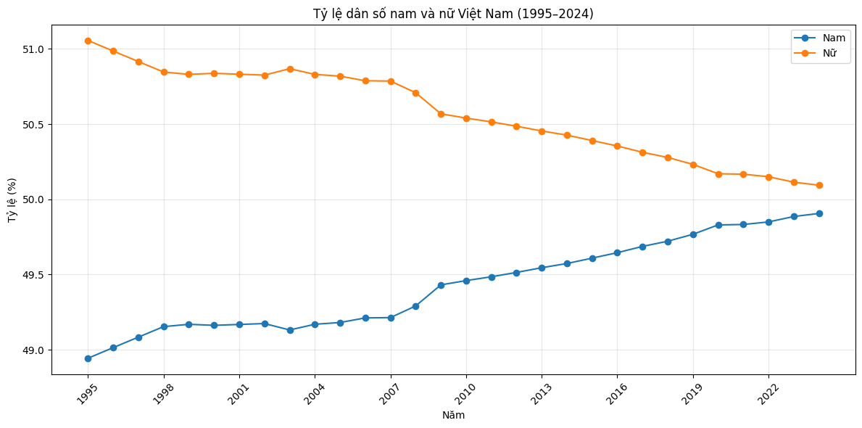
Hình 1. Tỷ lệ dân số nam và nữ Việt Nam, 1995–2024 (biểu đồ từ notebook).
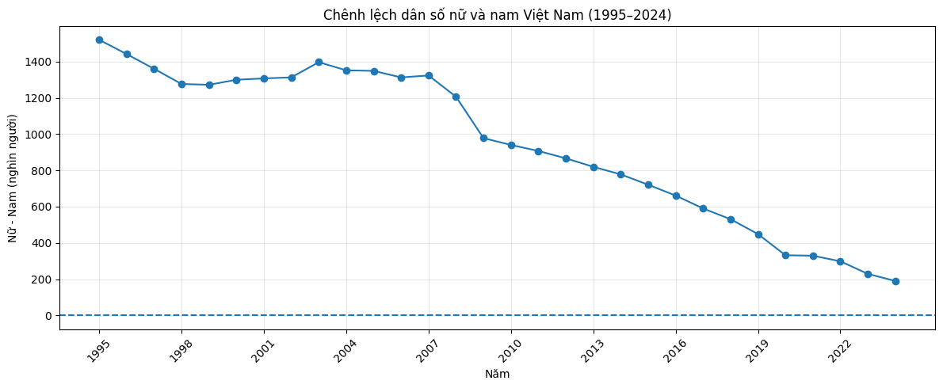
Hình 2. Chênh lệch dân số nữ trừ nam, đơn vị nghìn người (biểu đồ từ notebook).

3.3. Hàm ý
Khi trình bày kết quả, nên báo cáo đồng thời tỷ lệ phần trăm và chênh lệch số lượng tuyệt đối. Tỷ lệ cho biết cơ cấu tương đối, còn chênh lệch tuyệt đối giúp hình dung quy mô khoảng cách. Nếu mở rộng nghiên cứu, có thể phân tích theo nhóm tuổi và theo địa phương để kiểm tra liệu xu hướng toàn quốc có giống nhau giữa các nhóm dân cư hay không.

PHẦN II. MẬT ĐỘ DÂN SỐ THEO VÙNG

4.1. Bức tranh tổng thể
Biểu đồ mật độ dân số theo sáu vùng cho thấy sự phân hóa không gian rất rõ. Đồng bằng sông Hồng có mật độ cao nhất trong toàn bộ giai đoạn và tiếp tục tăng. Đông Nam Bộ đứng ở nhóm cao thứ hai, với đường xu hướng tăng nhanh hơn rõ rệt so với phần lớn các vùng còn lại. Đồng bằng sông Cửu Long có mật độ tương đối cao nhưng đường biểu diễn khá phẳng trong những năm cuối kỳ.
Ở nhóm mật độ thấp hơn, Bắc Trung Bộ và Duyên hải miền Trung tăng từ từ; Trung du và miền núi phía Bắc cũng tăng nhưng vẫn ở mức thấp hơn các vùng đồng bằng lớn. Tây Nguyên nằm ở mức thấp nhất trong biểu đồ, dù xu hướng nhìn chung vẫn đi lên. Đây là nhận xét định tính theo đồ thị đã xuất trong notebook; các giá trị cụ thể từng năm cần được tính từ bảng dữ liệu đã làm sạch nếu muốn đưa vào bảng xếp hạng chính xác.
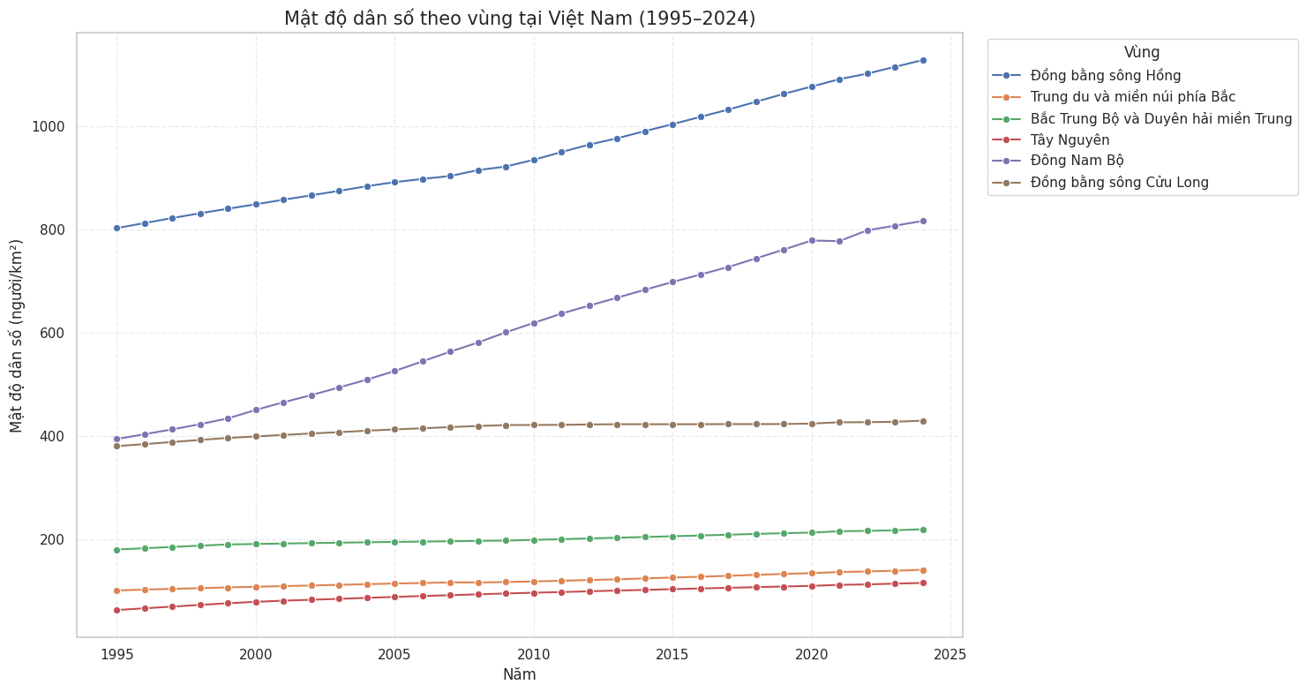
Hình 3. Mật độ dân số theo sáu vùng kinh tế – xã hội, 1995–2024.

4.2. So sánh giữa các vùng
Vùng | Nhận xét theo biểu đồ | Câu hỏi cần nghiên cứu thêm
Đồng bằng sông Hồng | Mật độ cao nhất, tăng liên tục. | Áp lực lên nhà ở, hạ tầng và dịch vụ công.
Đông Nam Bộ | Mật độ tăng mạnh, đứng thứ hai vào cuối kỳ. | Vai trò đô thị lớn, việc làm và di cư.
Đồng bằng sông Cửu Long | Mức tương đối cao nhưng tăng chậm, gần đi ngang cuối kỳ. | Di cư, biến động dân cư và phân bố dân số.
Bắc Trung Bộ và Duyên hải miền Trung | Tăng chậm và đều. | Khác biệt giữa dải ven biển và khu vực phía tây.
Trung du và miền núi phía Bắc | Mật độ thấp hơn, xu hướng tăng từ từ. | Địa hình, phân bố dân cư và kết nối hạ tầng.
Tây Nguyên | Thấp nhất trong biểu đồ, nhưng có xu hướng tăng. | Tăng dân số theo địa bàn và biến động sử dụng đất.

4.3. Ý nghĩa và thận trọng khi diễn giải
Mật độ dân số được tính bằng số dân chia cho diện tích, nên chỉ tiêu này cho biết mức tập trung bình quân trên một đơn vị diện tích; nó không cho biết dân cư phân bố đồng đều trong vùng hay không. Mật độ cao có thể đi cùng nhu cầu lớn về giao thông, nhà ở, trường học, y tế và cấp thoát nước, nhưng không tự động đồng nghĩa với chất lượng sống thấp. Tương tự, mật độ thấp không nhất thiết là bất lợi nếu đi cùng mô hình phát triển phù hợp. Để đưa ra khuyến nghị chính sách, cần kết hợp thêm dữ liệu về đô thị, việc làm, hạ tầng, môi trường và di cư.

PHẦN III. ĐÔ THỊ HÓA CÓ VƯỢT XA TĂNG TRƯỞNG DÂN SỐ KHÔNG?

5.1. Trả lời ngắn gọn
Có, xét theo mức tăng gộp của dân số thành thị trong giai đoạn 1995–2024.
Theo kết quả notebook, tổng dân số cả nước tăng 40,76%, trong khi dân số thành thị tăng 161,13%. Tỷ lệ đô thị hóa tăng từ 20,75% lên 38,49%, tức tăng 17,74 điểm phần trăm. Điều này cho thấy dân số thành thị tăng nhanh hơn nhiều so với tổng dân số. Tuy nhiên, cần phân biệt giữa tăng số người sống ở thành thị và tăng tỷ lệ đô thị hóa: chỉ tiêu thứ nhất là thay đổi quy mô dân số thành thị, còn chỉ tiêu thứ hai là tỷ trọng dân số thành thị trong tổng dân số.
Chỉ số | Giá trị 1995 | Giá trị 2024 | Thay đổi toàn kỳ
Tổng dân số | 71.995,50 nghìn | Theo bảng tính | +40,76%
Dân số thành thị | 14.938,10 nghìn | Theo bảng tính | +161,13%
Tỷ lệ đô thị hóa | 20,75% | 38,49% | +17,74 điểm %

5.2. Đọc hai biểu đồ
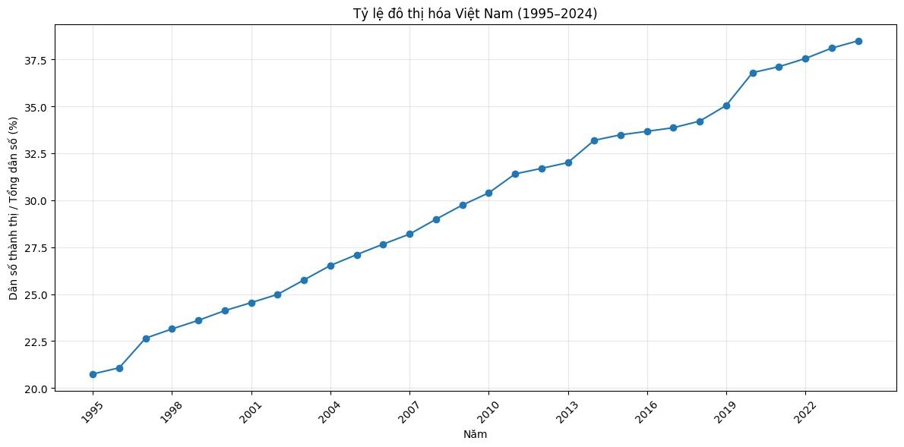
Hình 4. Tỷ lệ đô thị hóa tăng khá đều trong giai đoạn 1995–2024.
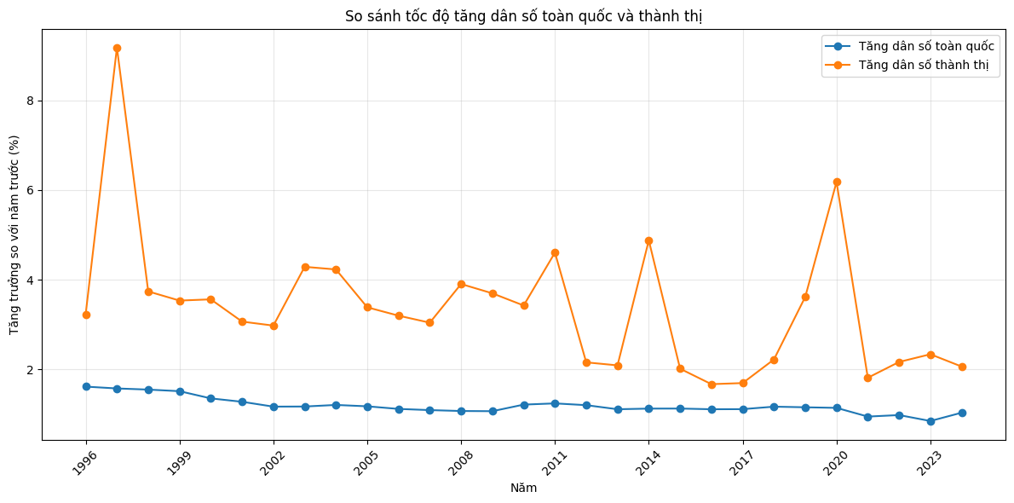
Hình 5. So sánh phần trăm thay đổi hằng năm của tổng dân số và dân số thành thị.

5.3. Vì sao kết quả quan trọng?
Tổng dân số tăng chậm hơn dân số thành thị hàm ý rằng sự thay đổi không chỉ nằm ở quy mô dân số quốc gia mà còn ở nơi cư trú và phân bố dân cư. Dân số thành thị có thể tăng do mở rộng tự nhiên, di cư từ nông thôn ra thành thị, hoặc do một số địa bàn được phân loại/chuyển đổi thành đô thị. Vì dữ liệu hiện có là chuỗi tổng hợp, báo cáo không thể tách riêng đóng góp của từng cơ chế.
Tỷ lệ đô thị hóa tăng 17,74 điểm phần trăm không có nghĩa là tỷ lệ này tăng 17,74% theo nghĩa tương đối. Điểm phần trăm là hiệu giữa hai tỷ lệ phần trăm. Cách diễn đạt chính xác giúp tránh nhầm lẫn khi báo cáo kết quả.

KẾT LUẬN VÀ KHUYẾN NGHỊ

6.1. Kết luận tổng hợp
Ba phân tích cho thấy dân số Việt Nam giai đoạn 1995–2024 có những thay đổi đáng chú ý ở cả cơ cấu và phân bố. Thứ nhất, cơ cấu nam – nữ trong tổng dân số trở nên cân bằng hơn: tỷ lệ nam tăng từ 48,94% lên 49,91%, và chênh lệch nữ – nam giảm từ khoảng 1,52 triệu xuống 0,19 triệu người. Thứ hai, mật độ dân số khác biệt mạnh giữa các vùng; Đồng bằng sông Hồng và Đông Nam Bộ là hai vùng nổi bật về mật độ, trong khi Tây Nguyên nằm ở mức thấp nhất theo biểu đồ. Thứ ba, dân số thành thị tăng nhanh hơn tổng dân số, với mức tăng gộp lần lượt 161,13% và 40,76%; tỷ lệ đô thị hóa tăng 17,74 điểm phần trăm.

6.2. Khuyến nghị cho phân tích dữ liệu
- Cơ cấu giới tính: bổ sung phân tích theo nhóm tuổi, tỉnh/thành và các chỉ tiêu sinh – tử – di cư trước khi giải thích nguyên nhân.
- Mật độ vùng: xuất bảng số liệu từng năm, tính mức tăng tuyệt đối/tương đối và kiểm tra độ đầy đủ của dữ liệu trước khi xếp hạng.
- Đô thị hóa: tách ảnh hưởng của tăng dân số tự nhiên, di cư và thay đổi phân loại hành chính nếu có dữ liệu phù hợp.
- Chất lượng dữ liệu: lưu lại nguồn gốc, ngày truy cập, định nghĩa chỉ tiêu, đơn vị đo và các bước làm sạch để tái lập kết quả.
- Trực quan hóa: dùng cùng phạm vi năm, đơn vị và nhãn nhất quán; nêu rõ điểm phần trăm khác với phần trăm tăng trưởng.

6.3. Giới hạn của báo cáo
Báo cáo dựa trên bảng tính và biểu đồ có trong notebook được cung cấp. Các con số tổng hợp về giới tính và đô thị hóa được lấy từ đầu ra notebook; phần mật độ vùng được diễn giải chủ yếu từ hình, vì không có bảng giá trị số chi tiết trong đầu ra được cung cấp. Báo cáo không kiểm định tính chính xác của dữ liệu gốc với nguồn thống kê độc lập và không thực hiện mô hình nhân quả. Vì vậy, các kết luận phù hợp cho phân tích mô tả trong bài tập, nhưng không nên được xem là bằng chứng đủ để khẳng định nguyên nhân hoặc dự báo tương lai.

Phụ lục. Công thức chính
Chỉ tiêu | Công thức
Tỷ lệ nam (%) | Nam / (Nam + Nữ) × 100
Tỷ lệ nữ (%) | Nữ / (Nam + Nữ) × 100
Chênh lệch nữ – nam | Nữ − Nam
Mật độ dân số | Dân số / Diện tích
Tỷ lệ đô thị hóa (%) | Dân số thành thị / Tổng dân số × 100
Tăng trưởng toàn kỳ (%) | (Giá trị cuối / Giá trị đầu − 1) × 100

